B2C: Αγγελίες εμπόρων
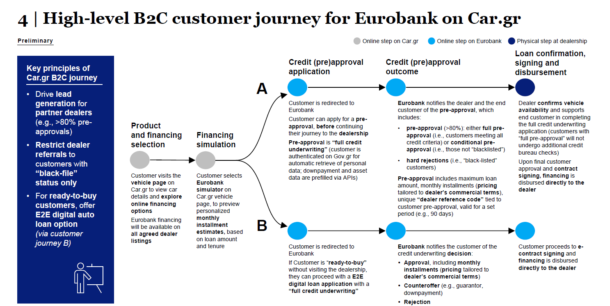

Car.gr - Customer Journey for pre-approvals: Προέγκριση on-line και μετά στο φυσικό κατάστημα του εμπόρου
- Επιλογή προϊόντος & χρηματοδότησης
  - Ο πελάτης βλέπει το όχημα στο car.gr και τις διαθέσιμες επιλογές χρηματοδότησης Eurobank.
  - Κάνει προσομοίωση δόσεων μέσω simulator (ποσό δανείου, διάρκεια).
- Αίτηση προέγκρισης
  - Ο πελάτης μεταφέρεται στην Eurobank.
  - Κάνει αίτηση προέγκρισης (με πλήρη έλεγχο στοιχείων μέσω gov.gr & αυτόματη άντληση δεδομένων).
- Αποτέλεσμα προέγκρισης
  - Η Eurobank ενημερώνει και τον πελάτη και τον έμπορο.
  - Το αποτέλεσμα μπορεί να είναι:
    - Πλήρης προέγκριση (πελάτης OK, όχι blacklisted).
    - Υπό όρους προέγκριση (π.χ. χρειάζεται κάτι επιπλέον).
    - Απόρριψη (blacklisted).
  - Η προέγκριση περιλαμβάνει ποσό, δόσεις, dealer reference code (ισχύει π.χ. 90 ημέρες).
- Τελική έγκριση & εκταμίευση
  - Ο πελάτης πηγαίνει στο φυσικό κατάστημα του εμπόρου.
  - Ο έμπορος επιβεβαιώνει το όχημα και ολοκληρώνεται ο πλήρης έλεγχος (αν δεν έχει γίνει ήδη).
  - Υπογράφεται η σύμβαση.
  - Το ποσό εκταμιεύεται κατευθείαν στον έμπορο.
- Τιμολόγηση δανείου
  - Προσαρμοσμένο στους εμπορικούς όρους του αντιπροσώπου.

Cardom.gr - Customer Journey E2E digital loan: Ο πελάτης ολοκληρώνει την αγορά του αυτοκινήτου digitally χωρίς επίσκεψη στο φυσικό κατάστημα εμπόρου (Ready-to-Buy)
- Επιλογή προϊόντος & χρηματοδότησης
  - Ο πελάτης βλέπει όχημα στο cardom.gr και κάνει προσομοίωση δόσεων με τον Eurobank simulator.
- Αίτηση πλήρους δανείου online
  - Ο πελάτης είναι “ready-to-buy” (χωρίς να πάει κατάστημα).
  - Μεταφέρεται στην Eurobank και κάνει κατευθείαν E2E digital loan application με πλήρη έλεγχο στοιχείων.
- Αποτέλεσμα αίτησης
  - Η Eurobank ενημερώνει τον πελάτη:
    - Έγκριση με ποσό & δόσεις.
    - Αντιπρόταση (π.χ. με εγγυητή ή προκαταβολή).
    - Απόρριψη.
- Υπογραφή & εκταμίευση
  - Ο πελάτης υπογράφει ηλεκτρονικά.
  - Το ποσό εκταμιεύεται κατευθείαν στον έμπορο.

